5.3 Verzamelen, verpakken en verzenden

Een bestelopdracht wordt ook wel een order genoemd.
Op een bestelopdracht staan de volgende gegevens:

- Datum.
- Ordernummer.
- Producten: (artikelnummer met omschrijving), aantal, prijs.
- Bestelkosten en wijze van betalen (vooraf, bij aflevering of op rekening).
- Klantgegevens: naam, adres, telefoonnummer.
- Bezorginformatie: waar, wanneer.
De klant krijgt een orderbevestiging.

Met Track & Trace kan de klant de bestelling via internet volgen
(waar de bestelling is en wanneer die geleverd gaat worden).

Wanneer een bestelling binnenkomt, moeten de producten worden verzameld, verpakt en verzendklaar worden gemaakt.

Een orderpicker haalt de bestelde producten uit het magazijn.

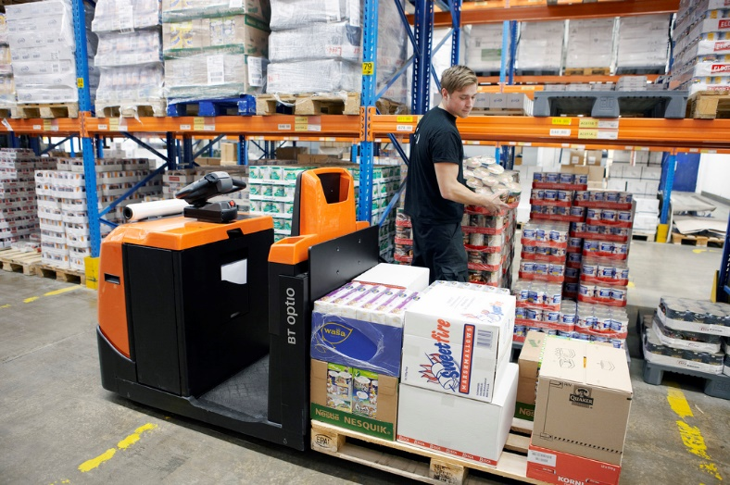

*Orderpicker

De artikelen komen (via een lopende band) bij de paktafels. Daar worden de producten (met hulp van de streepjescode) gesorteerd en de order nog een laatste keer gecontroleerd.
Wegen helpt bij de controle: het totaal gewicht moet kloppen bij de order.

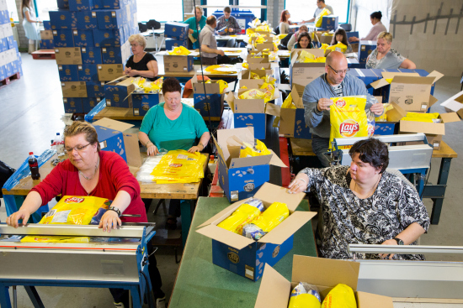

*Paktafels

Daarna moeten de artikelen worden verpakt.
Vaak wordt een doos gekozen om de order te vervoeren en te beschermen.
Als de doos niet helemaal vol is, komt er extra vulmateriaal erbij. Zo blijven de artikelen tijdens het vervoer op hun plek en kan er niets kapotgaan.

In de doos zitten niet alleen de artikelen, maar ook de pakbon. Hierop staat precies wat er in de doos zit. Als een artikel pas later geleverd kan worden, staat dit ook op de pakbon.
Op de doos komt een sticker met het bezorgadres.

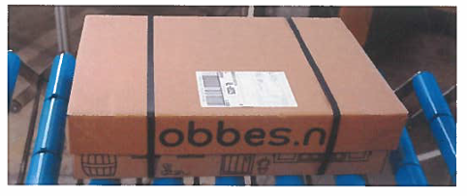
*Order klaar voor verzending

Bij de verpakte order komt ook een factuur. Dit is de rekening die de klant moet betalen.
Hierop staat onder andere:

- Besteldatum
- Factuurnummer
- Bedrag (met apart vermeld BTW)
- Aantal producten
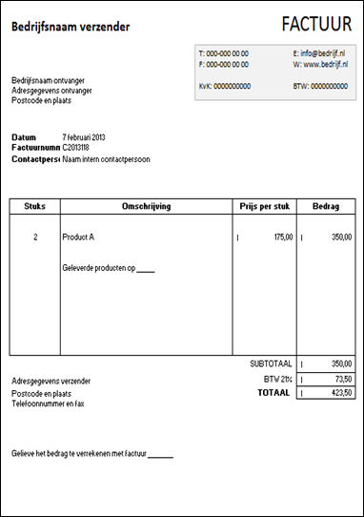
- Betalingstermijn

Vragen 5.3

- Waarmee kun je een order altijd terugvinden?
a. Datum
b. Naam van de klant
c. Ordernummer
d. Product nummer
- Waarin moet je artikelen verpakken vóór je ze verzendt en waarom?
-

- Waarom gaat een pakbon mee met een verpakte order?
-
- Welke gegevens moeten óp een verpakking staan om de order te verzenden?
-
- Een grote ketchupfabriek heeft nieuwe flessen nodig. Ze gaan daarom een bestelling plaatsen bij hun leverancier.
Zet de genoemde formulieren op de juiste volgorde.
De rekening wordt in dit geval ná de levering betaald.
vrachtbrief, factuur, pakbon, orderbevestiging, bestelbon
1 -
2 -
3 -
4 -
5 -
- De bakker heeft bij de groothandel 5 zakken meel gekocht voor
€ 34,95 per stuk exclusief 9 % BTW.
Hoeveel BTW moet de bakker nog betalen?
-

